Муниципальное дошкольное образовательное учреждение
«Детский сад № 225»

Семинар по обобщению опыта

«Использование технологий сохранения и стимулирования здоровья и обучения ЗОЖ с детьми младшей группы и родителями»
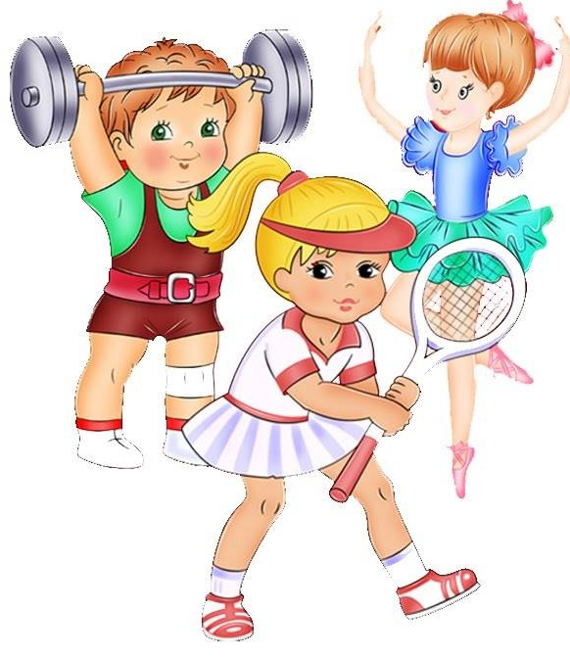
Подготовила и провела
воспитатель: Моржухина Н.И.

Ярославль, 2021
Слайд 1
Тема моей работы по самообразованию «Использование технологий сохранения и стимулирования здоровья и обучения ЗОЖ с детьми младшей группы и родителями»
Задача сохранения и укрепления здоровья детей занимает ведущее место в образовательном пространстве, регламентируется в новых федеральных государственных требованиях, где огромное внимание уделяется вопросам здоровьесбережения. Решение этой задачи регламентируется Законом «Об образовании в РФ» от 27 декабря 2012 г. №273, а также указами Президента России "О неотложных мерах по обеспечению здоровья населения РФ"; "Об утверждении основных направлений государственной социальной политики по улучшению положения детей в РФ" и другими нормативными документами.
Здоровый образ жизни является частью общечеловеческой культуры. Желание быть здоровым есть у каждого человека. Но для того, чтобы сохранить и укрепить здоровье одного желания мало. Нужно хорошо знать свой организм, свои физические возможности, иметь предсталение о том, что полезно, а что вредно для него. А главное-активно о нём заботится. В настоящее время одной из наиболее важных и глобальных проблем является состояние здоровья детей. В современных условиях возрастает значимость сохранения здоровья ребенка. Исследования последних лет констатируют ухудшение здоровья населения России. Количество здоровых детей и подростков едва достигает пятой доли от их общего числа; около трети детей, поступивших в школу, уже имеют хроническую патологию.
Вот почему очень важно с ранних лет приобщать детей к ценностям здорового образа жизни и формировать потребность в нём. Вырастить здорового ребенка – вот самое главное, что необходимо сделать нам, педагогам дошкольных учреждений. Полноценное физическое развитие и здоровье ребенка – это основа формирования личности. Сегодня в дошкольном образовании эта задача является приоритетной.
Слайд 2
Цель: сохранение здоровья детей и формирование основы культуры здоровья.
Задачи:
- сохранять и укреплять физическое и психическое здоровье детей;
- воспитывать культурно-гигиенические навыки;
- формировать начальные представления о здоровом образе жизни.
Слайд 3
«Здоровье – это состояние полного физического, душевного и социального благополучия, а не только отсутствие физических дефектов».
Здоровьесберегающий педагогический процесс ДОУ - процесс воспитания и развития детей дошкольного возраста в режиме здоровьесбережения и здоровьеобогащения; процесс, направленный на обеспечение физического, психического и социального благополучия ребенка.
В более узком смысле слова - это специально организованное, развивающееся во времени и в рамках определенное образовательной системы взаимодействие детей и педагогов, направленное на достижение целей здоровьесбережения и здоровьеобогащения в ходе образования, развития и воспитания.
Слайд 4
Здоровьесберегающие технологии, используемые в воспитательно-образовательном процессе:
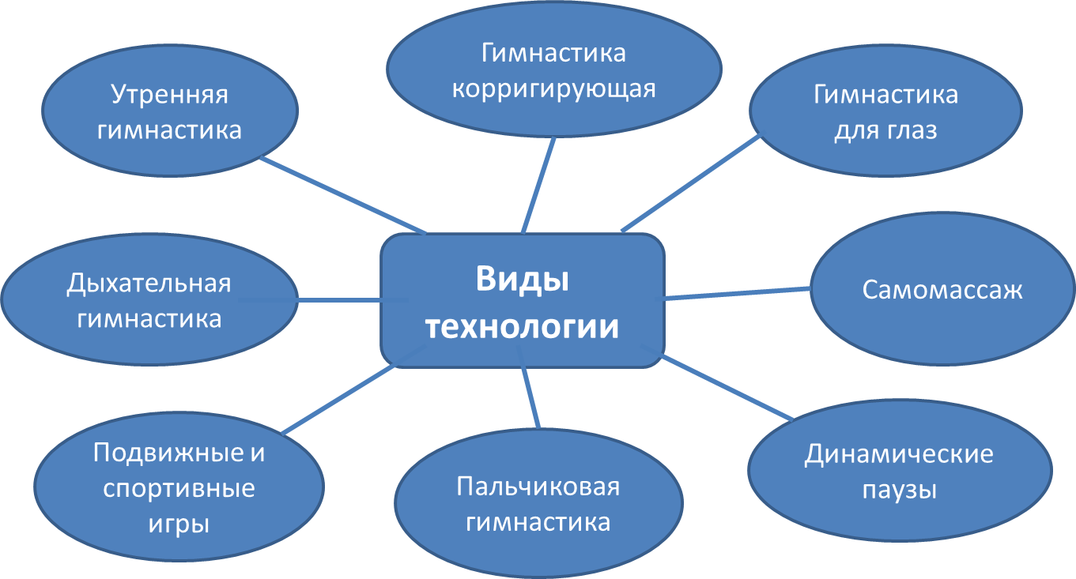

Слайд 5
Утренняя гимнастика
Утреннюю гимнастику проводим ежедневно 4-5 мин. до завтрака с музыкальным сопровождением, в игровой форме.
Утренняя гимнастика благотворно действует на центральную нервную систему. Когда ребенок просыпается утром, то клетки коры его головного мозга находятся еще в полузаторможенном состоянии. Это проявляется в сонливости, некоторой скованности движений, иногда в капризах. Недаром существует поговорка - «Встал с левой ноги».
Во время гимнастики в работающих мышцах возникают раздражения, передающиеся по центростремительным путям в головной мозг. Эти нервные импульсы возбуждают жизнедеятельность клеток коры больших полушарий. Поэтому после гимнастики появляется чувство бодрости, повышается работоспособность.

Слайд 6
Пальчиковая гимнастика является очень важной частью работы по развитию мелкой моторики. Игры эти очень эмоциональны, увлекательны. Они способствуют развитию речи, творческой деятельности. "Пальчиковые игры" как бы отображают реальность окружающего мира - предметы, животных, людей, их деятельность, явления природы. В ходе "пальчиковых игр" дети, повторяя движения взрослых, активизируют моторику рук. Тем самым вырабатывается ловкость, умение управлять своими движениями, концентрировать внимание на одном виде деятельности.

Динамические паузы
Проведение физкультминуток и частая смена видов деятельности позволяет поддерживать оптимальный темп непосредственной образовательной деятельности и препятствовать наступлению утомления у детей.
Слайд 7,8
Подвижные и спортивные игры
Подвижные игры, также как и сюжетно-ролевые игры используем для решения образовательных, воспитательных, оздоровительных задач, они развивают у детей настойчивость, смелость, решительность, инициативу, сообразительность и мышление.
Проводятся на прогулке, в групповой комнате – с малой и со средней степенью подвижности. Ежедневно.

Гимнастика для глаз
Гимнастика для глаз используется:
• для улучшения циркуляции крови и внутриглазной жидкости глаз
• для укрепления мышц глаз
Зрительную гимнастику необходимо проводить регулярно 2-3 раза в день по 3-5 минут. Для гимнастики можно использовать мелкие предметы, различные тренажеры. Гимнастику можно проводит по словесным указаниям, с использованием стихов, потешек.

Слайд 9
Дыхательная гимнастика
Дыхательная гимнастика стала неотъемлемой частью физкультурно-оздоровительной работы. Комплексы дыхательной гимнастики способствуют выработке правильного дыхания, предупреждению простудных заболеваний.

Слайд 10,11,12
Гимнастика корригирующая
Корригирующая гимнастика включается в различные формы физкультурно-оздоровительных мероприятий: занятия, утреннюю гимнастику, комплексы гимнастики после дневного сна, закаливающие процедуры, артикуляционная гимнастика.
Форма проведения зависит от поставленной задачи и контингента детей. Упражнения носят игровой, сюжетный характер, способствуют укреплению мышц спины, плечевого пояса, брюшного пресса – «мышечного корсета».
В качестве профилактики плоскостопия и болезней опорного свода стопы в различных формах физкультурно-оздоровительной работы мы используем « дорожку здоровья»
Слайд 13
Самомассаж
Самомассаж - это массаж, выполняемый самим ребёнком. С целью улучшение кровообращение, нормализации работы внутренних органов, улучшения осанки. Он способствует не только физическому укреплению человека, но и оздоровлению его психики.
Самомассаж проводим в игровой форме ежедневно в виде пятиминутного занятия или в виде динамической паузы на занятиях. Весёлые стихи, яркие образы, обыгрывающие массажные движения, их простота, доступность, возможность использования в различной обстановке и в любое время способствуют изменению позиции ребенка из объекта в субъект педагогического воздействия, а это гарантия успеха реабилитационной, коррекционной и развивающей работы.

Слайд 14
Культурно-гигиенические навыки
С помощью игр, игровых упражнений мы учим детей мыть лицо, руки, подворачивать рукава, пользоваться мылом, намыливать до появления пены и смыть мыло, сухо вытереть руки, аккуратно вешать полотенце в свою ячейку, пользоваться расческой, пользоваться носовым платком

Слайд 15
По всем видам технологии разработаны картотеки по данному возрасту детей.
Повторность режимных моментов, постоянство требований обеспечивает прочность знаний и навыков самообслуживания. Помогают при воспитании рассказы Л. Воронковой «Маша-растеряша», стихи К. Чуковского «Мойдодыр», А. Барто «Девочка чумазая», З. Александровой «Что взяла, клади на место», «Топотушки», а также народные песенки, потешки: «Водичка, водичка, умой моё личико», «Травка-муравка», «Ночь пришла, темноту привела». Некоторые стихи и потешки дети заучивают на память.
Таким образом, для создания педагогических условий здоровьесберегающего процесса воспитания и развития детей являются:
- организация разных видов деятельности детей в игровой форме;
- оснащение деятельности детей оборудованием, игрушками, играми, игровыми упражнениями и пособиями.

Здоровье детей зависит не только от их физических особенностей, но и от условий жизни в семье. В центре работы по полноценному физическому развитию и оздоровлению детей должны находиться семья и детский сад, как две социальные структуры, которые в основном и определяют уровень здоровья ребёнка. В «Концепции дошкольного воспитания» подчёркивается: Семья и детский сад в хронологическом ряду связаны формой преемственности, что обеспечивает непрерывность воспитания и обучения детей».
Важным условием преемственности является установление доверительного делового контакта между семьёй и детским садом.
Одним из условий эффективного сотрудничества является повышение уровня педагогической компетенции родителей. Для этого специалисты образовательного учреждения используют различные формы работы (совместные мероприятия, привлечение родителей к созданию развивающей среды, к деятельности различных кружков, к участию в различных просветительских программах и т. д.) Комплексной формой такого взаимодействия с родителями в нашей группе стал семейный клуб «Здоровей-ка».

Слайд 16
Семейный клуб – это неотъемлемая часть воспитания и образования детей взрослыми. Благодаря клубной форме работы возможно:
- создание атмосферы общности интересов семьи и ДОУ,
- оказание практической помощи семье в снятии затруднений в детско – родительских отношениях,
- формирование партнёрских отношений с семьями воспитанников,
- укрепление авторитета семьи и педагога будут способствовать активизации и обогащению воспитательных умений родителей,
- сознанию и реализации ими в полном объёме родительских функций, направленных на понимание потребностей ребёнка и созданию условий для их разумного удовлетворения.
Девиз клуба «Здоровый ребёнок – умный ребёнок».
Основная проблема: сохранение и укрепление здоровья ребенка.
Таким образом, программа клуба направлена на выполнение основной цели – повышение компетентности родителей и построение эффективного взаимодействия с семьями воспитанников в целях полноценного развития каждого ребёнка. Привлечение родителей к сотрудничеству с коллективом детского сада в плане единых подходов воспитания детей.

Слайд 17
Задачи семейного клуба:
- повышение психолого-педагогической культуры родителей и членов семьи детей в вопросах воспитания, физического развития и оздоровления детей (сохранение и укрепление физического и психического здоровья, приобщение к здоровому образу жизни, здоровьесберегающие технологии);
- пропаганда здорового образа жизни;
- формирование у детей осознанного отношения к своему здоровью;
- воспитание потребности в здоровом образе жизни;
- проведение комплексной профилактики различных отклонений в состоянии здоровья детей;
- выявление и трансляция положительного опыта семейного воспитания;
- содействие сплочению родительского коллектива;
- содействие развитию, гармонизация детско-родительских отношений в условиях совместной досуговой деятельности;
- популяризация деятельности ДОУ среди родительской общественности.

Слайд 18
Мною разработана программа семейного клуба.
В целях сотрудничества с родителями по формированию здорового образа жизни у детей в первой младшей группе разработана нами система мероприятий, к которым относятся:

Слайд 19,20,21
- круглый стол;
- мастер-класс;
- дискуссионно-практические встречи;
- семинары – практикумы;
- педагогические беседы с родителями;
- консультации;
- спортивное развлечение;
- творческие мастерские;
- памятки, буклеты;
- родительские собрания;
- деловая игра;
- папки-передвижки;

Информационно-просветительская деятельность, выражается в формировании у родителей здорового образа жизни как ценности, а также в знакомстве родителей с различными формами работы по физическому воспитанию в дошкольном учреждении, информировании о состоянии здоровья и физическом развитии, об уровне двигательной подготовленности их ребёнка; привлечении родителей к участию в различных совместных физкультурных досугах и праздниках.

Все представленные мероприятия включены и реализованы в проектной деятельности «Дорожкой здоровья».
Разнообразные формы здоровьесберегающей деятельности способствуют полноценному формированию у детей основ здорового образа жизни, полезных привычек и, в итоге, подготовке их к обучению в школе.
Слайд 22
По данной теме мною разработан семинар-практикум для педагогов детских садов «Эффективные формы работы с родителями».

Слайд 23
Соблюдайте правила здорового образа жизни:
• Соблюдайте режим дня!‬‬‬
• Обращайте больше внимания на питание!
• Больше двигайтесь!
• Спите в прохладной комнате!
• Старайтесь получать как можно больше положительных эмоций!
• Желайте себе и окружающим только добра!

Слайд 24
Закончить свое выступление хочу словами Сухомлинского В. А.
«Я не боюсь еще и еще повторить: забота о здоровье – это важнейший труд воспитателей. От жизнерадостности, бодрости детей зависит их духовная жизнь, мировоззрение, умственное развитие, прочность знаний, вера в свои силы».

Слайд 25
Спасибо за внимание!

